高一物理暑假班（教师版）
教师 |  |  | 日期
学生
课程编号 |  |  | 课型 | 新课
课题 |  | 牛顿第二定律
教学目标
1、掌握DIS研究牛顿第二定律的过程与思想。
2、掌握牛顿第二定律，并会利用牛顿第二定律解决一些简单问题。
教学重点
1、利用DIS研究牛顿第二定律的方法。
2、牛顿第二定律的应用。
教学安排
 | 版块 |  |  |  | 时长（分钟）
1 | 知识点回顾 |  |  |  | 5
2 | 知识点讲解 |  |  |  | 45
3 | 课堂练习 |  |  |  | 60
4 | 课堂总结 |  |  |  | 10
5 | 回家作业 |  |  |  | 40

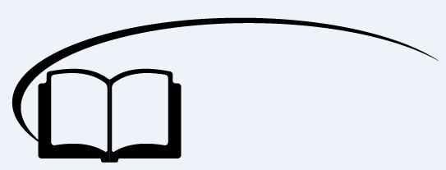
牛顿第二定律


知识点回顾
一、牛顿第一定律
1、内容
一切物体总保持_________状态或_________状态，除非作用在它上面的力迫使它改变这种状态．
2、惯性
物体具有保持原来_________状态或_________状态的性质。______是物体惯性大小的唯一量度。
【答案】静止；匀速直线运动；静止；匀速直线运动；质量

二、牛顿第三定律
1、作用力和反作用力
两个物体之间的作用总是_________的，一个物体对另一个物体施加了力，另一个物体一定同时对这一个物体也施加了力．
2、内容
两个物体之间的作用力和反作用力总是大小_________，方向_________，作用在_________
【答案】相互；相等，相反，同一直线上


知识点讲解

知识点一：用DIS研究加速度和力与质量的关系
我们回忆一下牛顿第一定律的内容：物体在不受力的情况下，总保持静止或匀速直线运动状态，直到有力去改变它的运动。从第一定律可以看到，力可以改变物体的运动状态。任何物体都具有惯性，我们在初中阶段学习过，惯性的大小与物体的质量有关，质量越大，惯性越大。而惯性的物理意义为描述物体运动状态变化的难易程度。惯性越大，运动状态越难改变。于是，物体的运动状态变化难易程度也和质量有关。下面，我们通过实验来研究一下物体的加速度与力和质量存在怎样的关系。

一、实验目的：
（1）研究物体在质量一定的情况下，加速度与所受力之间的联系
（2）研究物体在所受力一定的情况下，加速度与质量之间的关系

二、实验原理
- 实验方法：控制变量法
- 加速度的测量：利用DIS系统测量。
- 合力的提供：在绳上悬挂钩码牵引小车，钩码重力大小可认为等于对小车的拉力，改变钩码的质量即可改变小车的合力。

三、实验器材与实验装置：
DIS（位移传感器、数据采集器、计算机等）、带滑轮的力学轨道、细绳、小车、钩码、小车配重片、天平、支架等。
实验装置：
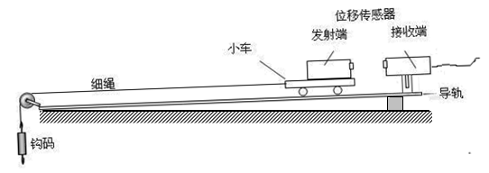

四、实验步骤：
实验1：研究小车在质量一定的情况下，加速度与受力的关系
1、DIS连接：将位移传感器的发射器固定在小车上，接收器固定在力学轨道的高端。调整接收器、发射器的位置，使其基本正对。将接收器与数据采集器相连，数据采集器与计算机相连，构成DIS实验系统。
2、进行摩擦力平衡调整。步骤如下：
（1）双击图标，打开DAS程序，等待传感器自动连接，待变成，传感器就连接成功了。单击“新课改实验”，双击实验条目“用DIS求加速度”，进入实验界面。
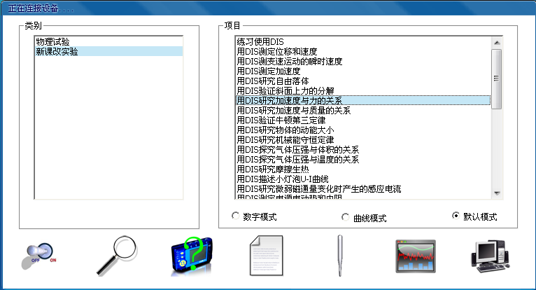
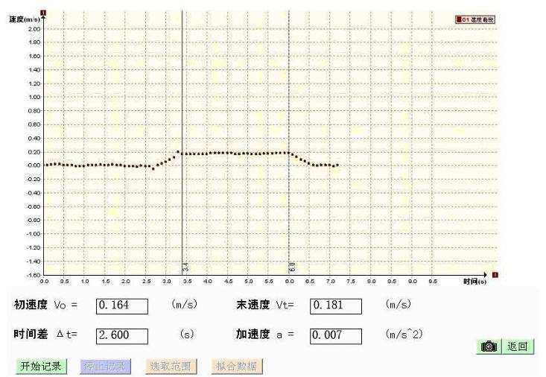
（2）将小车放到斜面上，打开位移传感器发射器电源开关，点击“”，轻推小车开始运动，测量小车的加速度。当加速度接近零时，可以认为小车重力沿斜面的分力已与小车和轨道之间的摩擦力平衡，见下图。
（3）点击退出，退出“用DIS求加速度”。
注意：如果加速度与0相差较大，则调节轨道的倾角，再次测量，直至达到要求。
3、返回软件主界面，点击实验条目“研究加速度与力的关系”。
4、将细绳的一段系在小车上，另一段通过滑轮拴在钩码上。
3、在窗口下方的表格内输入小车的质量及拉力数值（等于钩码的重力）。
4、将小车放到轨道上，点击“开始记录”，释放小车，数据采集完，点击“停止记录”
5、点击“选择区域”，选择需要研究的一段v－t图线。此时软件窗口下方的表格中将自动显示该段v－t图线对应的加速度。
6、保持小车质量不变，改变拉力，重做实验，可得到另几组数据，记录在表格中。

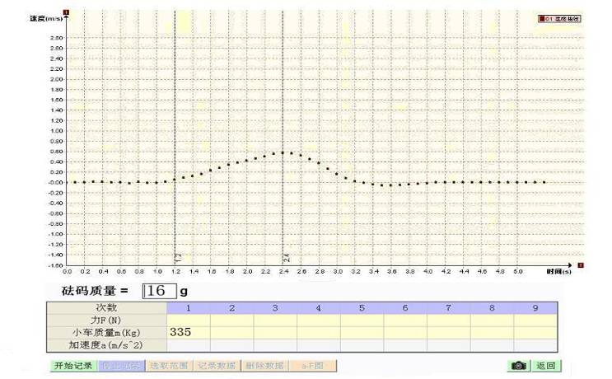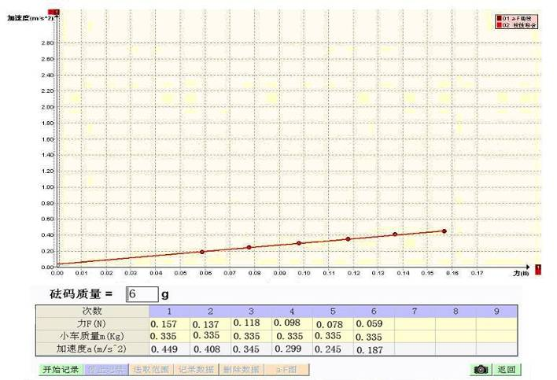

F/N
a/m·s^{－2}
7、处理实验数据，画出a－F图线，归纳得出结论。
实验结论；_____________________________________________________________.

实验2：研究小车在所受力一定的情况下，加速度与质量的关系
- 点击实验条目“研究加速度与质量的关系”，保持小桶和砝码的总重力不变（即保持小车所受拉力不变），改变小车的质量（往小车上依次加不同数量的配重片），重做实验，得到另外几组数据，记录在表格中。
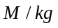
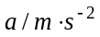

（2）处理实验数据，画出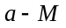图线。如下左图
（3）重新设置坐标，转化成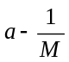图线，归纳得出结论。如下右图
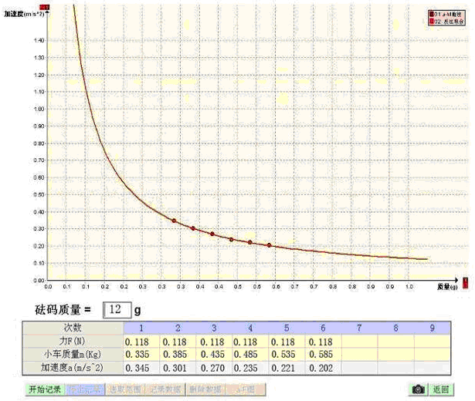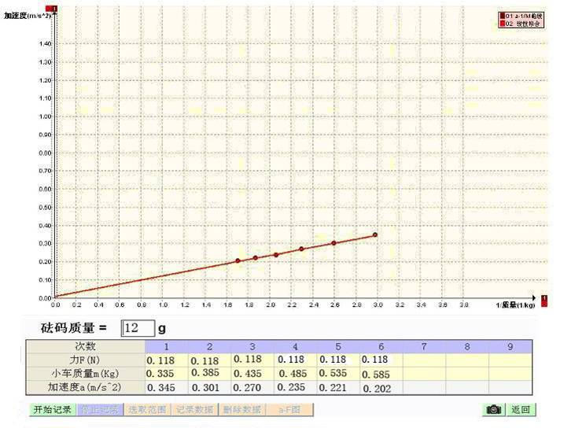

实验结论：_____________________________________________________。

注意事项：
（1）由于用桶和砝码的总重力代替小车受到的拉力，因此，只有当桶和砝码的质量m远小于小车的质量M时，小车所受的拉力才可以认为等于桶和砝码所受的总重力。
（2）调节好轨道倾角，使小车重力沿斜面的分离与小车和轨道之间的摩擦力向抵消。
（3）平衡摩擦力后，若改变小车的质量，不需再调节导轨的倾角。

【练一练】在研究物体的“加速度、作用力和质量”三个物理量的关系时，我们用实验研究了小车“在质量一定的情况下，加速度和作用力的关系”；又研究了“在作用力一定的情况下，加速度和质量之间的关系”．这种研究物理问题的科学方法是 （ ）
A．建立理想模型的方法 B．控制变量法
C．等效替代法 D．类比法
【难度】★
【答案】B

知识点二：牛顿第二定律
一、牛顿第二定律
1、内容：物体的加速度跟物体所受的合外力F成正比，跟物体的质量m成反比，加速度的方向跟合外力的方向相同。
可以用比例式表示：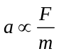
或者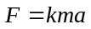，其中k是比例系数
（可引导学生从第一部分的实验结果出发，自行总结规律，注意方向性的说明。）

二、力的单位
在初中我们已经知道，在国际单位制中，力的单位是牛顿，牛顿这个单位是如何定义的？
在17世纪，人类已经有了一些基本物理量的计量标准，但是还没有规定多大的力作为力的单位，因此在这个关系式中，比例系数选取有一定的任意性。如果选取k＝1，那么当物体的质量是1kg时，在某力的作用下它获得的加速度为1m/s²，F＝ma＝1kg×1m/s²＝1kg·m/s²，我们把这个叫做一个单位的力，所以，如果质量和加速度都用国际单位表示，力的单位就是千克米每二次方秒，后来为了纪念牛顿，把kg·m/s²称作“牛顿”，用符号“N”表示
所以在国际单位制的情况下，牛顿第二定律可表示成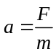

三、牛顿第二定律的意义和理解
1、意义：F_{合}是使物体产生加速度a的原因，而加速度a则是合力F_{合}作用产生的效果。
2、对牛顿第二定律的理解
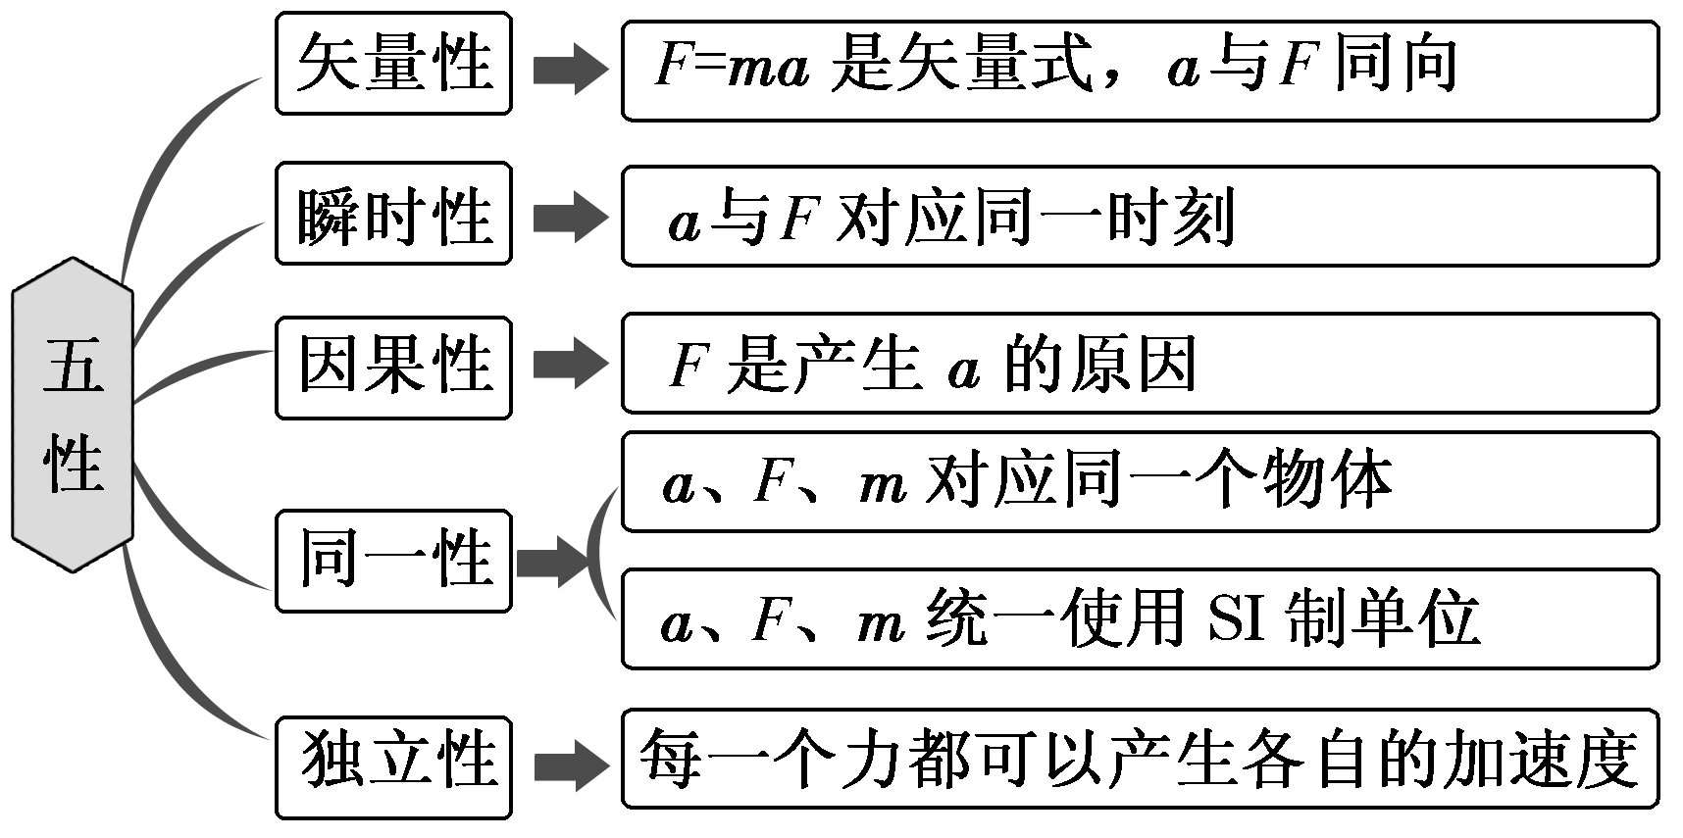
【练一练】由牛顿第二定律表达式a＝，可知 （ ）（多选）
A．质量m与合外力F成正比，与加速度a成反比
B．合外力F与质量m和加速度a都成正比
C．物体的加速度的方向总是跟它所受合外力的方向一致
D．物体的加速度a跟其所受的合外力F成正比，跟它的质量m成反比
【答案】CD


课堂练习
【例1】关于验证牛顿运动定律的实验，下列说法中符合实际情形的是 （ ）
A．通过同时改变小车的质量及受到的拉力的研究，能归纳出加速度、力、质量三者之间的关系
B．通过保持小车质量不变，只改变小车的拉力的研究，就可以归纳出加速度、力、质量三者之间的关系
C．通过保持小车受力不变，只改变小车质量的研究，就可以得出加速度、力、质量三者之间的关系
D．先不改变小车质量，研究加速度与力的关系；再不改变力，研究加速度与质量的关系，最后归纳出加速度、力、质量三者之间的关系
【难度】★
【答案】D

【例2】在探究牛顿第二定律实验中，得到以下数据：物体质量不变时，加速度a与物体所受合力F的对应数据如表1；物体所受合力不变时，加速度a和物体质量的倒数1/M的对应数据如表2。

表一
a（m·s^{—2}） | 1.0 | 2.0 | 4.0 | 6.0 | 8.1
F（N） | 0.5 | 1.0 | 2.0 | 3.0 | 4.0
表二
a（m·s^{—2}） | 1.0 | 2.0 | 2.7 | 3.0 | 4.0
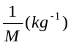 | 0.25 | 0.50 | 0.69 | 0.80 | 1.0

（1）分别画出a ~F图象和a~1/M图象。
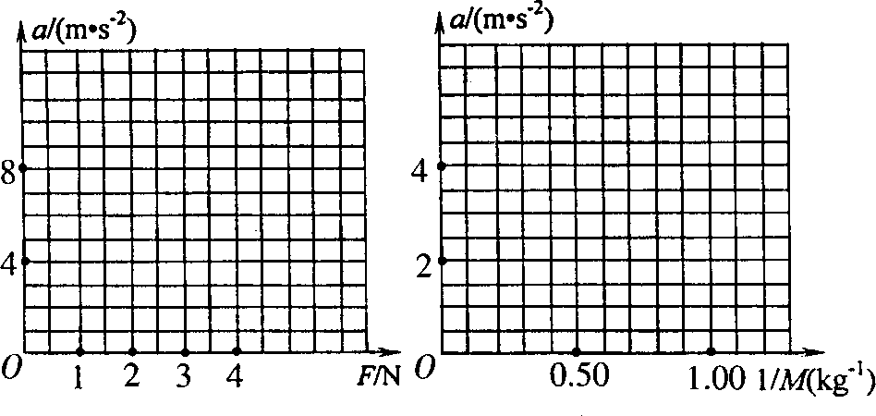
（2）由a ~F图象得到的结论是：_________________________________________________；
由a ~1/M图象得到的结论是：_________________________________________________
【难度】★★
【答案】（1）如图所示
（2）在质量一定的情况下，物体的加速度与物体所受的合力成正比；在相同外力的作用下，物体的加速度与物体的质量成反比
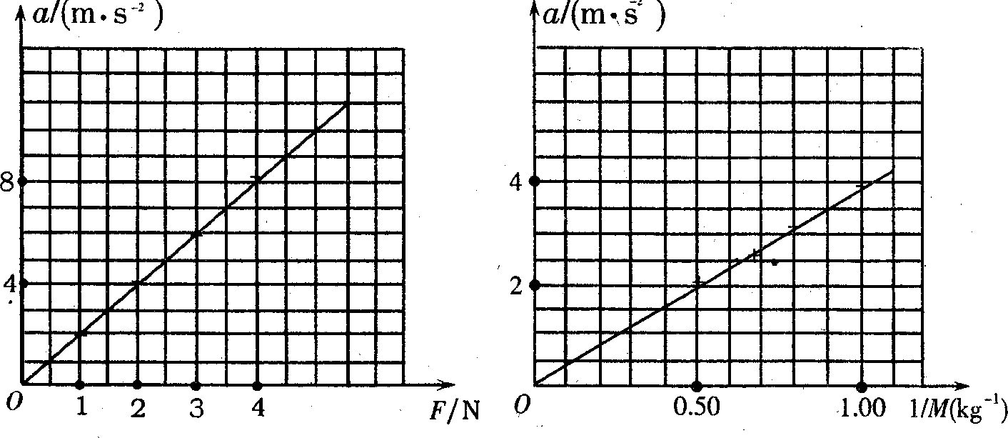

【变式训练】
1、探究加速度与力、质量的关系实验如下：
（1）在探究物体的加速度与力的关系时，应保持________不变，分别改变施加在物体上的力F，测出相对应的加速度a
（2）在探究物体的加速度与物体的质量的关系时，应保持________不变，分别改变物体的质量m，测出相应的加速度a
（3）为了更直观地反映物体的加速度a与物体质量m的关系，往往用二者的关系图象表示出来，该关系图象应选用 （ ）
A．a－m图象 B．m－a图象
C．a－图象 D．－a图象
（4）如果a－图象是通过原点的一条直线，则说明 （ ）
A．物体的加速度a与质量m成正比
B．物体的加速度a与质量m成反比
C．物体的质量m与加速度a成正比
D．物体的质量与加速度a成反比
（5）如果a－F图象是通过原点的一条直线，说明物体的加速度a与施加在物体上的力成________关系．
【难度】★★
【答案】（1）物体质量m（2）施加在物体的力F（3）C（4）B（5）正比

2、在用DIS研究加速度与作用力的关系时，请按实验的顺序填写下列步骤：。
①用天平测小车的质量．
②处理实验数据（包括画图像），归纳得出结论．
③将上述测得的数据记录在表格中．
④保持小车质量不变，改变钩码的大小重复实验．
⑤在轨道上放置小车并安装传感器，连接线路，将细线连接小车，跨过滑轮系住小钩码，释放小车测定加速度．
⑥测量钩码的重力（作为对小车的拉力）．
⑦保持钩码的大小不变，改变小车质量重复实验．
【难度】★★
【答案】①⑥⑤④③②

考点二：对牛顿第二定律的理解
【例1】下列对牛顿第二定律的表达式a＝及其变形公式的理解，正确的是 （ ）
A．由F＝ma可知，物体所受的合力与物体的质量成正比，与物体的加速度成反比
B．由m＝可知，物体的质量与其所受合力成正比，与其运动的加速度成反比
C．由a＝可知，物体的加速度与其所受合力成正比，与其质量成反比
D．由m＝可知，物体的质量可以通过测量它的加速度和它所受到的合力而求出
【难度】★
【答案】CD
【解析】牛顿第二定律的表达式F＝ma表明了各物理量之间的数量关系，即已知两个量，可求第三个量，但物体的质量是由物体本身决定的，与受力无关；作用在物体上的合力，是由和它相互作用的物体作用产生的，与物体的质量和加速度无关；故排除AB，选CD

【例2】在平直轨道上运动的车厢中的光滑水平桌面上用弹簧拴着一个小球，弹簧处于自然长度，如下图所示，当旅客看到弹簧的长度变长时对火车运动状态的判断可能的是 （ ）（多选）
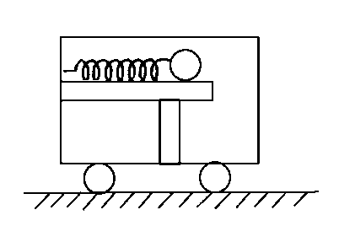
A．火车向右方运动，速度在增加中
B．火车向右方运动，速度在减小中
C．火车向左方运动，速度在增加中
D．火车向左方运动，速度在减小中
【难度】★★
【答案】BC
【解析】本题如直接分析火车的运动，将不知从何下手，由于小球随车一起运动，因此取小球作为研究对象．由于弹簧变长了，故小球受到向左的弹力，即小球受到的合力向左．因为加速度a与F合同向，故小球的加速度方向向左．加速度a方向向左，并不能说明速度方向也向左，应有两种可能：（1）速度v向左时，v增大，做加速运动，C正确；（2）速度v方向向右时，a与v方向相反，速度v减小，做减速运动，B正确．

【例3】一个物体静止在光滑水平面上，从某一时刻开始受到一个方向向右、大小为5N的恒定外力作用，若物体的质量为5kg，求物体的加速度。若2s后撤去外力，物体的加速度是多少？物体2s后的运动情况如何？
【难度】★★
【答案】1m/s²；0；作匀速直线运动
【解析】受力分析得，物体所受合外力F_{合}＝5N；
代入牛顿第二定律可得，a＝F/m＝（5/5）m/s²＝1m/s²
撤去外力后，物体在水平面上所受合外力为0，因此加速度为0，物体在2s后作匀速直线运动。

【变式训练】
1、判断下列说法是否正确.
（1）物体所受合外力越大，加速度越大 （ ）
（2）物体所受合外力越大，速度越大 （ ）
（3）物体在外力作用下做匀加速直线运动，当合外力逐渐减小时，物体的速度逐渐减小（ ）
（4）物体的加速度大小不变一定受恒力作用（ ）
【难度】★
【答案】√；×；×；×

2、如图所示，马拖着一根质量为m的光滑树干在水平地面上做加速直线运动，加速度为a，已知马对树干的水平拉力大小为F₁，树干对马的拉力大小为F₂，则由牛顿第二定律可知 （ ）
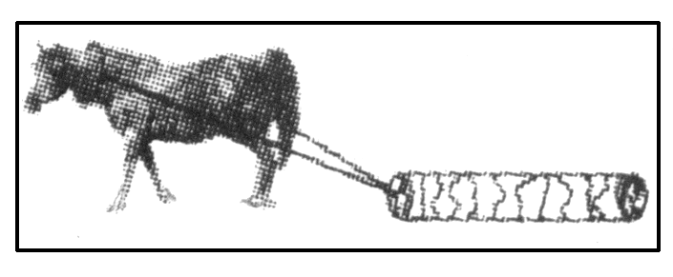
A．F₂＝ma B．F₁－F₂＝ma
C．F₁＋F₂＝ma D．F₁＝ma
【难度】★★
【答案】D

3、在光滑水平面上，力F₁单独作用某物体时产生的加速度为3m/s²，力F₂单独作用此物体时产生的加速度为4m/s²，两力同时作用于此物体时产生的加速度不可能为 （ ）
A．8m/s² B．5m/s² C．4m/s² D．1m/s²
【难度】★★
【答案】A

4、一个原来静止的物体，质量是7kg，在14N的恒力作用下，则5s末的速度及5s内通过的位移为 （ ）
A．8m/s，25m B．2m/s，25m C．10m/s，25m D．10m/s，12.5m
【难度】★★
【答案】C
【解析】物体由静止开始在恒力的作用下做初速度为零的匀加速直线运动．由牛顿第二定律和运动学公式得：
a＝＝m/s²＝2m/s²，v＝at＝2×5m/s＝10m/s，s＝at²＝×2×25m＝25m.

5、如图所示，质量为m＝1kg的物体与水平地面之间的动摩擦因数为0.3，当物体运动的速度为10m/s时，给物体施加一个与速度方向相反的大小为F＝2N的恒力，在此恒力作用下（取g＝10m/s²） （ ）（多选）
A．物体经10s速度减为零
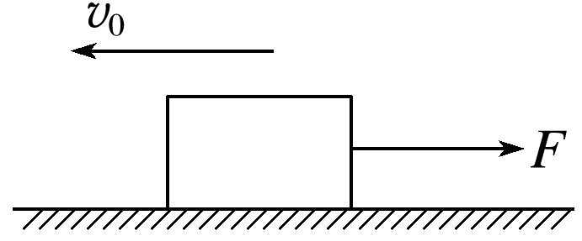
B．物体经2s速度减为零
C．物体速度减为零后将保持静止
D．物体速度减为零后将向右运动
【难度】★★
【答案】BC

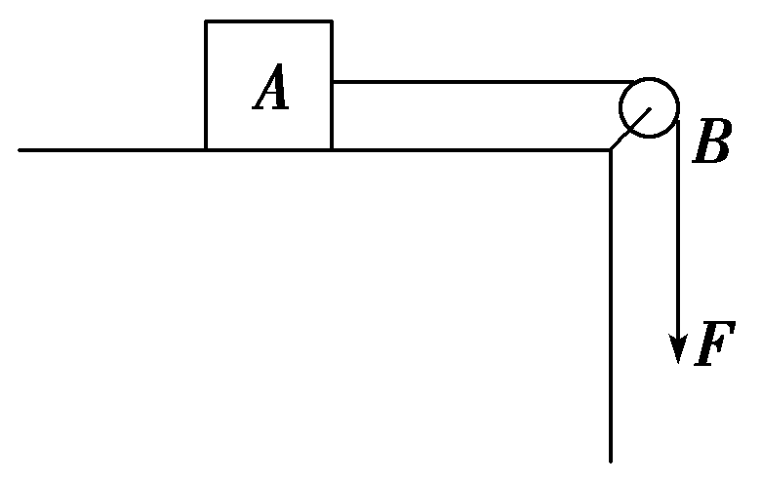
6、如图所示，不计绳的质量以及绳与滑轮的摩擦，物体A的质量为M，水平面光滑．当在绳的B端挂一质量为m的物体时，物体A的加速度为a₁，当在绳的B端施以F＝mg的竖直向下的拉力作用时，A的加速度为a₂，则a₁与a₂的大小关系是 （ ）
A．a₁＝a₂ B．a₁>a₂
C．a₁<a₂ D．无法确定
【难度】★★
【答案】C
【解析】当在绳的B端挂一质量为m的物体时，将它们看成整体，由牛顿第二定律：mg＝（m＋M）a₁，故a₁＝.而当在绳的B端施以F＝mg的竖直向下的拉力作用时，mg＝Ma₂，a₂＝，a₁<a₂.C正确．

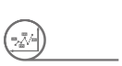
挑战自我
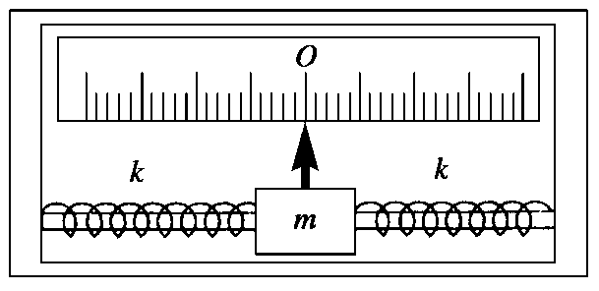
1、惯性制导系统已广泛应用于弹道式导弹工程中，这个系统的重要元件之一是加速度计，加速度计构造原理的示意图如图所示；沿导弹长度方向安装的固定光滑杆上套一质量为m的滑块，滑块两侧分别与劲度系数均为k的弹簧相连，两弹簧的另一端与固定壁相连，滑块上有指针，可通过标尺测出滑块的位移，然后通过控制系统进行制导．设某段时间内导弹沿水平方向运动，指针向左偏离O点距离为s，则这段时间内导弹的加速度 （ ）
A．方向向左，大小为ks/m
B．方向向右，大小为ks/m
C．方向向左，大小为2ks/m
D．方向向右，大小为2ks/m
【难度】★★
【答案】D
【解析】取滑块m为研究对象，当指针向左偏时，滑块左侧弹簧被压缩而右侧弹簧被拉伸．两个弹力大小为F_{左}＝F_{右}＝ks，方向均是指向右侧，如右图所示，由牛顿第二定律可得：
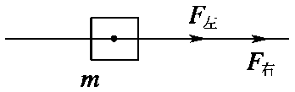
a＝＝，方向向右，故只有D选项正确．

2、一个滑雪人从静止开始沿山坡滑下（如下图所示），山坡的倾角θ＝30°，滑雪板与雪地的动摩擦因数是0.04，求5s内滑下来的路程和5s末的速度大小．
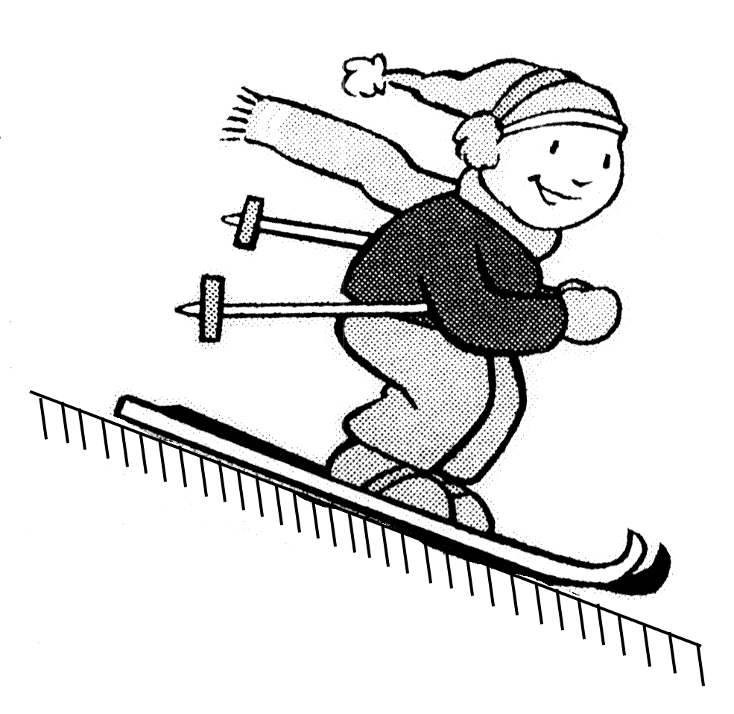

【难度】★★★
【答案】58m23.3m/s
【解析】以滑雪人为研究对象，受力情况如图所示．
[来源:Zxxk.Com]
研究对象的运动状态为：垂直于山坡方向，处于平衡；沿山坡方向，做匀加速直线运动．
将重力mg分解为垂直于山坡方向和沿山坡方向，据牛顿第二定律列方程：
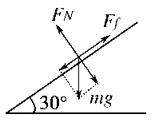
F_{N}－mgcosθ＝0 ①
mgsinθ－F_{f}＝ma ②
又因为F_{f}＝μF_{N} ③
由①②③可得：a＝g（sinθ－μcosθ）
故s＝at²＝g（sinθ－μcosθ）t²＝×10×（－0.04×）×5²m＝58m
v＝at＝10×（－0.04×）×5m/s＝23.3m/s

3、跳伞运动员在下落过程中（如图所示），假定伞所受空气阻力的大小跟下落速度的平方成正比，即F＝kv²，比例系数k＝20N·s²/m²，跳伞运动员与伞的总质量为72kg，起跳高度足够高，则：
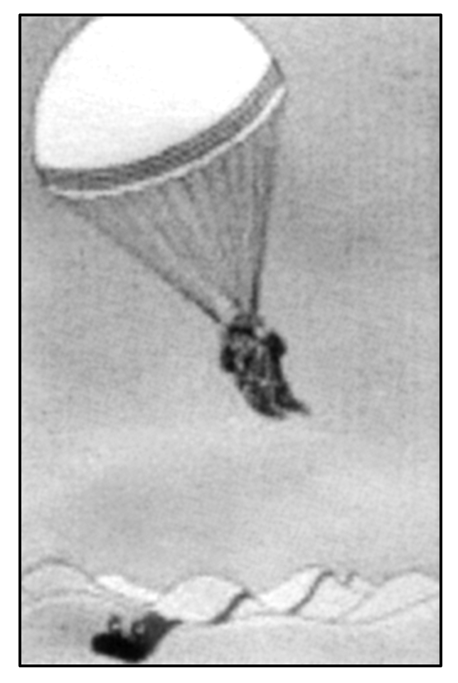
（1）跳伞运动员在空中做什么运动？收尾速度是多大？
（2）当速度达到4m/s时，下落加速度是多大？（g取10m/s²）

【难度】★★★
【答案】（1）做加速度越来越小的加速运动；v_{m}＝6m/s（2）a＝5.6m/s²
【解析】（1）以伞和运动员作为研究对象，开始时速度较小，空气阻力F小于重力G，v增大，F随之增大，合力F_{合}减小，做加速度a逐渐减小的加速运动；当v足够大，使F＝G时，F_{合}＝0，a＝0，开始做匀速运动，此时的速度为收尾速度，设为v_{m}.
由F＝kv＝G，得v_{m}＝＝＝6m/s.
（2）当v＝4m/s<v_{m}时，合力F_{合}＝mg－F，F＝kv²，由牛顿第二定律F_{合}＝ma得a＝g－＝10m/s²－m/s²≈5.6m/s².


课堂总结
1、在用DIS系统探究加速度与力和质量的关系的实验中用了什么实验方法？需要注意什么内容？

2、质量不同的物体，所受重力不一样，但自由下落时的加速度却是一样的，你如何解释？


回家作业
1、2011年11月29日，瓦良格号航母再次出海，开展相关科研试验。它的满载排水量为64000吨，有四台50000马力的蒸汽轮机提供其动力。设想如能创造一理想的没有阻力的环境，用一个人的力量去拖这样一艘航空母舰，则从理论上可以说 （ ）
A．航空母舰惯性太大，所以完全无法拖动
B．一旦施力于航空母舰，航空母舰立即产生一个加速度
C．由于航空母舰惯性很大，施力于航空母舰后，要经过一段很长时间后才会产生一个明显的加速度
D．由于航空母舰在没有阻力的理想环境下，施力于航空母舰后，很快会获得一个较大的速度
【难度】★★
【答案】B

2、关于速度、加速度、合外力之间的关系，正确的是 （ ）（多选）
A．物体的速度越大，则加速度越大，所受的合外力也越大
B．物体的速度为零，则加速度为零，所受的合外力也为零
C．物体的速度为零，但加速度可能很大，所受的合外力也可能很大
D．物体的速度很大，但加速度可能为零，所受的合外力也可能为零
【难度】★
【答案】CD

3、质量m＝1kg的物体在光滑平面上运动，初速度大小为2m/s.在物体运动的直线上施以一个水平恒力，经过t＝1s，速度大小变为4m/s，则这个力的大小可能是 （ ）
A．2N B．4N C．6N D．8N
【难度】★★
【答案】AC
【解析】物体的加速度可能是2m/s²，也可能是6m/s²，根据牛顿第二定律，这个力的大小可能是2N，也可能是6N，所以答案是AC

4、如图所示，质量m＝10kg的物体在水平面上向左运动，物体与水平面间的动摩擦因数为0.2，与此同时物体受到一个水平向右的推力F＝20N的作用，则物体产生的加速度是（g取10m/s²） （ ）
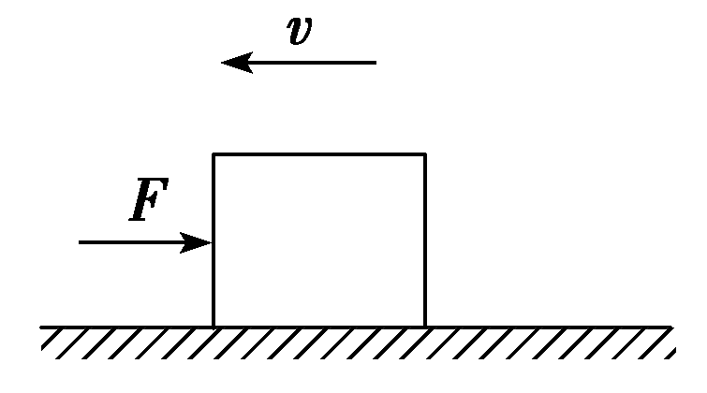
A．0 B．4m/s²，水平向右
C．2m/s²，水平向左 D．2m/s²，水平向右
【难度】★★
【答案】B
【解析】对物体受力分析可知F_{合}＝F＋F_{f}，F_{f}＝μmg，所以F_{合}＝20N＋0.2×10×10N＝40N，所以a＝＝＝4m/s²，方向水平向右．选项B正确．

5、一物体做直线运动的图线如图所示．初速度方向指向正东，则关于该物体运动过程中所受合力的下列说法中正确的是 （ ）（多选）
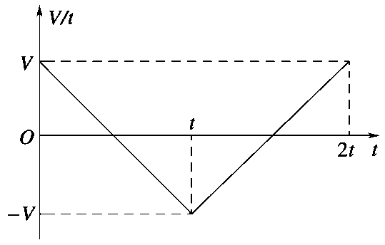
A．0－t时间内合力向东，t－2t时间内合力向西
B．0－t时间内合力向西，t－2t时间内合力向东
C．0－t时间内合力减小，t－2t时间内合力增大
D．除t时刻外，合力大小是一定的
【难度】★★
【答案】BD

6、一位蹦床运动员仅在竖直方向上运动，弹簧床对运动员的弹力F的大小随时间t的变化规律通过传感器用计算机绘制出来，如图所示．重力加速度g取10m/s²，请结合图象，求运动员在运动过程中的最大加速度为多大？
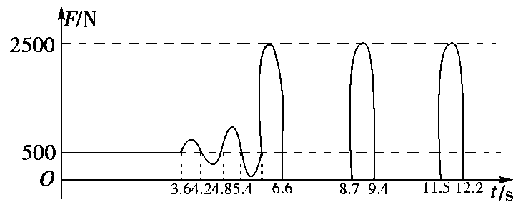

【难度】★★
【答案】40
【解析】由图可知，运动员的重力为mg＝500N
弹簧床对运动员的最大弹力为F_{m}＝2500N
由牛顿第二定律得F_{m}－mg＝ma_{m}
则运动员的最大加速度为a_{m}＝40m/s²

7、一架客机在垂直气流作用下失去控制，在10s内高度下降了1700m，但最终得到了控制，（如图所示）未酿成事故．若在竖直方向将飞机的运动看作初速为零的匀变速直线运动，则当时飞机的加速度为多大？一个质量为60kg的人坐在坐椅上，安全带对它的拉力为多大？
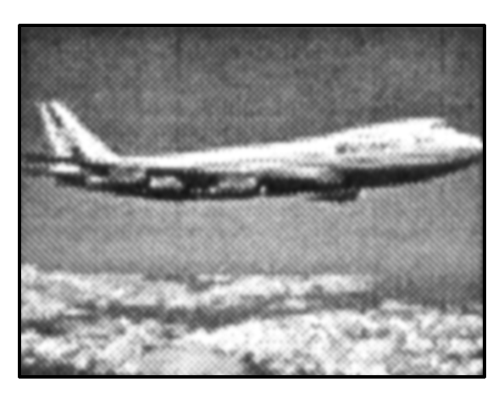

【难度】★★
【答案】34m/s²；1440N
【解析】对飞机下落过程分析，由运动规律：h＝at²
代入数据可得，飞机下落过程中的加速度为a＝34m/s²
对人受力分析，由牛顿第二定律可得mg＋T＝ma
代入数据可得，飞机下降过程中人受到的安全带的拉力为T＝1440N

